Муниципальное общеобразовательное бюджетное учреждение

Средняя общеобразовательная школа села Ишемгул муниципального района

Зианчуринский район Республики Башкортостан

Тема: "Теорема Пифагора"

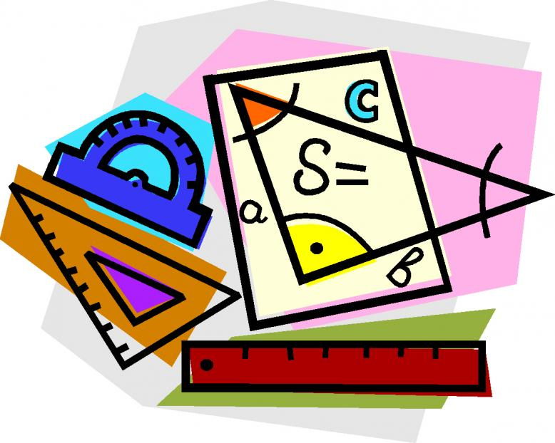

(Конспект урока по предмету геометрия для учащихся 8 классов)

Автор – составитель:
Гайсина Залифа Шакуровна,
учитель математики, МОБУ СОШ,
с. Ишемгул, Зианчуринский район
Республики Башкортостан

с. Ишемгул, 2016

Тип урока: урок изучения и закрепления новых знаний.
Цели урока:
- Образовательная цель: ознакомиться с биографией Пифагора, изучение теоремы Пифагора, ее роли в геометрии; отработать навыки применения теоремы при решении задач.
- Развивающая цель: способствовать развитию представлений учащихся об особенностях заданий по данной теме, предлагаемых на экзамене по математике в форме ОГЭ в 9-м классе, развитие логического мышления, познавательного интереса, творческого поиска.
- Воспитательная цель: воспитывать умение слушать, анализировать, соблюдать единые требования к оформлению решений, воспитание устойчивого интереса к предмету, культуры математической речи.
Формы организации познавательной деятельности: коллективная, индивидуальная, фронтальная, работа в парах.
План урока:
- Организационный момент. Эмоциональный настрой на урок.
- Актуализация знаний.
- Изучение нового материала
- Историческая справка о Пифагоре (презентация)
- Первичное закрепление знаний (устная работа и работа по учебнику - на карточках).
- Итоги урока.
- Домашнее задание.
- Рефлексия

Оборудование: доска, мультимедийное оборудование (ПК, проектор, экран), презентационный материал, раздаточный материал (по количеству обучающихся).

Ход урока:
I. Организационный момент.
Эмоциональный настрой на урок.
Дети, вам тепло? (Да!)
В классе светло? (Да!)
Прозвенел уже звонок? (Да!)
Уже закончился урок? (Нет!)
Только начался урок? (Да!)
Хотите учиться? (Да!)
Значит, можно всем садиться!
Открываем тетради и записываем сегодняшнее число. 25.11.16.

Начнём урок с повторения изученного материала.
II. Актуализация опорных знаний.
Слайд 2 – прямоугольный треугольник.
Слайд 3 –равенство треугольников по двум катетам
Слайд 4 –свойство площадей
Слайд 5 –нахождение угла
Слайд 6 –задача.
Слайд 7

1.Дан ∆АВС- прямоугольный, гипотенуза АВ=12 см., катет СВ-3 см.
Найти S∆.

(Ставится проблема)!!!!!!
Нам дан ∆АВС- прямоугольный, гипотенуза АВ=12м.,катет СВ=3м.
Найти S∆.
Чему равна S_{∆ -?}
Что нам известно? (катет, гипо-тенуза, угол 90⁰)
В этой задаче мы можем найти катет АС?
Можем или не можем?

На сегодняшний урок мы не знаем, как найти.
Так какая сегодня наша задача? Узнать что? (Найти неизвестную сторону прямоугольного треугольника).
Т.о. мы с вами сформулировали цель нашего урока: Научиться находить неизвестную сторону прямоугольного треугольника.
III. Изучение нового материала.
Учитель: В тетрадях выполняем практическую работу.
Задание для I группы.
Начертить прямоугольный треугольник с катетами 3 см и 4 см, измерить гипотенузу

Задание для II группы – прямоугольный треугольник с катетами 8 см и 6 см. Измерить гипотенузу.

Задание для III группы – прямоугольный треугольник с катетами 12 см и 5 см. Измерить гипотенузу.

Измерим длину гипотенузы в каждом треугольнике и данные занесем в таблицу:

 | а | в | с
I | 3 | 4
II | 8 | 6
III | 12 | 5

Учитель: Какую зависимость видит каждый из вас?
Ученики ищут связь между этими величинами????????

Значит a²+b²=c². Попробуем доказать это.
Слайды 11, 12, 13.(вместе с учащимися доказываем теорему, желающие могут идти к доске или помогают с места).

Всем треугольники равные, прямоугольные раздам,
Себе и вам вопрос задам –
Возможно ли их так расположить, чтобы квадрат в итоге получить?

Учитель: Пожалуйста, возьмите белые листы, 4 треугольника, и попробуйте составить из них квадрат на белом листе. Из 4-х треугольников должны составить квадрат.
Есть варианты?

Все, получился у нас квадрат,
На доске учитель выкладывает квадрат с помощью 4-х треугольников и магнитов.
Теперь на доску все внимательно смотрите
И площадь полученного квадрата все найдите.

Учитель: Попробуем найти площадь полученного квадрата. Приклейте, пож-та.
Подпишем, где катеты, а где гипотенуза (катеты - а, в, гипотенуза – с), вершины А, В, С, Д.
Работаем быстро и аккуратно.
Скажите, а почему данная фигура – квадрат? (определение)
- Углы по 90⁰;
- Стороны равны (а+в);
- Итак, как найти S квадрата АВСД?
S_{кв} = квадрату стороны. Чему равна длина стороны нашего квадрата?
S_{АВСД =} (а+в)² – запишем.
А, чему это равен квадрат суммы? Вызываем ученика к доске.
S_{АВСД =} (а+в)²=а²+2ав+в² (1)
А, как еще можно найти S_{кв}? Думаем. Эта фигура состоит из каких фигур?
Из 4-х треугольников и фигуры MNLK (подписать вершины), т.е.
S_{АВСД}= 4 S_{тр}+ S_{MNLK}
Чему равна S∆ -? S =∆ $\frac{1}{2}$ ав
Т.о. S_{АВСД} = 4$\frac{1}{2}$ ав + S_{MNLK}=2ав + S_{MNLK}
Почему MNLK – квадрат?
Стороны равны, но это может быть и ромб. Чем ромб отличается от квадрата? (углами)
Почему угол равен 90⁰? Т.к сумма острых углов прямоугольного треугольника равна 90⁰ и треугольники равны по 2-м катетам.
Чему равна S_{MNLK}? S_{MNLK} = с²
Получили, S_{АВСД} = 2ав + с² (2)
Что мы теперь можем сделать с вами? Мы можем приравнять равенства (1) и (2)? 2ав + с²= а²+2ав+в² Как мы упростим это равенство? (ученик к доске)
с² = а²+в²
с - ? а - ? в - ? (гипотенуза, катет, катет)
???Не называя буквами, назови то, что мы получили для прямоугольного треугольника.
Квадрат гипотенузы равен сумме квадратов катетов.

Записываем тему урока: «Теорема Пифагора».
Многие люди считают, что Пифагор - это миф, что его придумали, и он является человеком - легендой. Но мы исходим из той позиции, что реальным является реальным человеком, великим человеком в истории всего человечества.

Теорема Пифагора – одна из главных теорем геометрии, потому что с её помощью можно доказать много других теорем и решить множество задач.
Решим несколько задач.
Слайд 17. Задача № 483.
Возьмем раздаточный материал и вместе рассмотрим решение данной задачи.
∆АВС – прямоугольный с гипотенузой АВ.
По теореме Пифагора АВ²=АС²+ВС²
с²=а²+b²
с²=6²+8²
с²=36+64
с²=100
c=10
Ответ: 10
Слайд 18. Задача № 483.(сам-но)
Слайд 19. Задача № 484.
Слайд 20. Задача № 486.
Слайд 21. Задача № 487.
Слайд 22.

Рефлексия.
(2 мин)
- Что нового вы узнали сегодня на уроке? (Сегодня на урок мы познакомились с теоремой Пифагора, с некоторыми сведениями из жизни ученого. Решили несколько простейших задач)
- Для каких треугольников применяется теорема Пифагора?
- В чём заключается теорема Пифагора?

Молодцы, ребята. Вы сегодня славно потрудились
Слайд 23. Домашнее задание.
Итак, сегодня на уроке мы познакомились с одной из главных теорем геометрии теоремой Пифагора и её доказательством, с некоторыми сведениями из жизни учёного, имя которого она носит, решили несколько простейших задач.
Значение теоремы Пифагора состоит в том, что из нее или с ее помощью можно вывести множество теорем геометрии и решить много задач.
К следующему уроку вы должны выучить теорему Пифагора с доказательством, так как мы будем учиться применять её к решению более сложных задач.
- П.54, задачи 483 (в), 484 (б,г), 486 (б).
- В интернет найти разные формулировки теоремы Пифагора.
- Подготовить сообщение «Египетский треугольник».

Источники:
    - Социальная сеть работников образования nsportal.ru [Электронный ресурс]. Науменко Н.М. Открытый урок по теме "Теорема Пифагора" – 2016, URL: http://nsportal.ru/shkola/geometriya/library/2016/05/16/otkrytyy-urok-po-teme-teorema-pifagora
    - Геометрия 7-9 классы: учеб. для общеобразоват. учреждений / [Атанасян Л.С., Бутузов В.Ф. ] – 20 изд. – М.: Просвещение, 2010.

